МУНИЦИПАЛЬНОЕ БЮДЖЕТНОЕ УЧРЕЖДЕНИЕ ДОПОЛНИТЕЛЬНОГО ОБРАЗОВАНИЯ
«ЦЕНТР ДОПОЛНИТЕЛЬНОГО ОБРАЗОВАНИЯ
ТЕТЮШСКОГО МУНИЦИПАЛЬНОГО РАЙОНА РЕСПУБЛИКИ ТАТАРСТАН»

Методическая разработка
«Изготовление макета танка»

Автор-составитель:
Кузнецов Петр Николаевич,
Педагог дополнительного образования

Тетюши, 2023
Содержание проекта
Введение
1. История бумажного моделирования
2. Оборудование, материалы и инструменты
3. Информация о прототипе (советский средний танк Т-34)
4. Технология изготовления модели
5. Правила безопасности
6. Список литературы и источники.

Аннотация:
В настоящее время годы Великой Отечественной войны стали неотъемлемой частью нашей жизни. Мы почитаем ветеранов, участвуем в различных мероприятиях, посвящённых этому времени. Проводится множество выставок технического творчества по данной тематике. Поэтому изготовление модели танка это полезное дело на долгое время. Модель можно использовать на уроках истории, в начальной школе, разместить в музее т .д.

Автор педагог МБУ ДО «ЦДО» на базе МБОУ «Тоншерминская СОШ» тетюшского муниципального района
Кузнецов Петр Николаевич

Введение
Моделирование из картона или Бумажные модели обозначают собой искусство создания масштабных моделей из бумаги. Модели собираются из предварительно окрашенных, вырезанных и согнутых бумажных деталей.
Бумажные модели, вопреки интуитивным ощущениям, достаточно прочны и могут храниться весьма долго. Свою прочность они обретают в структуре - даже тонкая бумага, согнутая правильным образом, превращается в весьма прочную конструкцию.
Базовые операции моделирования из бумаги, это:
- вырезание
- фальцовка
- формование
- склеивание
Если вы способны держать в руках ножницы, и при этом не порезать себя и окружающих, вы можете построить модель из бумаги!
Обоснование проекта
Мне очень нравится военная техника особенно танки, а сделать модель-копию настоящего танка не так уж просто. Вот тут мне помогла технология выполнения моделей по выкройкам
Для конструирования моделей мне потребовалось очень мало инструментов. Для работы, да и для хранения выкроек требуется совсем немного места. Поэтому моделирование является идеальным хобби для детей. Все необходимое можно легко упаковать в портфель, что позволяет вам заниматься любимым делом и во время отпусков.
Надо сказать, что хобби не требует ни больших денежных затрат, ни дорогого специального оборудования. Если пластиковая модель танка в масштабе 1:32 будет стоить порядка 500 рублей, при этом на территории п. Горноправдинск такую модель не приобрести, то такая же бумажная (именитого производителя, например, P-38J Lightning) обойдется в три раза дешевле, или скачать с интернета, то получится почти бесплатно . А ведь качеством она не уступит пластиковому конкуренту!
Цель: Популяризация бумажного моделизма, усовершенствование навыков изготовления моделей танков.
Задачи:
Выбрать модель для проекта;
Подобрать необходимую выкройку;
Изготовить несколько моделей танков;
Изучить историю прототипа;
Принять участие в выставке;
1. История бумажного моделирования
Бумага используется в моделировании с самого ее изобретения несколько тысяч лет назад, но древние моделисты не использовали бумагу для построения собственно бумажных моделей. Истоки того, что мы называем моделированием из бумаги сегодня, уходят во Францию 15-го века, когда встретились и пошли рука об руку технология печати и технология изготовления бумаги.
Первые модели представляли собой простейшие прямоугольные рисунки, которые вырезались и наклеивались на деревянные кубики в целях обучения детей. Надо сказать, что они дошли и до наших дней. Вначале преобладали, по понятным причинам, религиозные темы, однако за несколько веков, прошедших с тех времен, тематика значительно расширилась.
Существенный шаг вперед технология сделала с изобретением литографии в 1796 году (Литогра́фия — способ печати, при котором краска под давлением переносится с плоской печатной формы на бумагу), что позволило организовать выпуск больших тиражей качественных изображений. Картонные модели также развивались параллельно с этим процессом. Вначале на смену прямоугольникам пришли силуэты фигур, а в нижней части фигурок появилась полоска, позволяющая установить фигурки вертикально. Затем начали добавляться дополнительные детали, которые необходимо было приклеить к лицевой стороне фигуры, чтобы получить иллюзию объема. К концу девятнадцатого века появились полностью трехмерные модели. Пионером в этой области стала немецкая компания JF Schreibercompany из города Esslingen, которая начала печатать картонные модели 1831 году и продолжает это по сей день.
Пик увлечения бумажным моделированием приходится на конец девятнадцатого - начало двадцатого веков, но к 20-м годам идет на спад. Причина заключается в начале массового производства наборов для сборки моделей из дерева и металла. Но начавшаяся вторая мировая война заметно подкосила выпуск деревянных танков в пользу настоящих и бумажные модели вновь начали завоевывать популярность.
Появившиеся было "выдави-и-сложи" простейшие модели из бумаги отличались схематичностью и не смогли занять существенной доли рынка моделей, оставшись в категории игрушек и рекламной продукции. Но в наше время интернета и информационных технологий, бумажное моделирование становится всё популярнее. Во первых из за доступности, во вторых огромного выбора, в интернете много сайтов предлагающих совершенно бесплатно разные схемы, чертежи и выкройки для бумажных моделей. Поэтому заниматься бумажным моделизмом может себе позволить каждый, кто умеет творить.
2. Оборудование, материалы и инструменты
ПК с доступом кинтернет, картон, клей ПВА, ножницы, канцелярский нож, кисти для клея, шило.
3. Информация о прототипе (советский средний танк Т-34)
История создания
T-34 (разг. «тридцатьчетверка») — советский средний танк периода Великой Отечественной войны, выпускался серийно с 1940 года, и с 1944 года стал основным танком Красной Армии. Самый массовый средний танк Второй мировой войны.
Разработан в харьковском конструкторским бюро под руководством М. И. Кошкина. С 1942 по 1945 годы основное крупносерийное производство Т-34 было развёрнуто на мощных машиностроительных заводах Урала и Сибири, и продолжалось в послевоенные годы. Ведущим заводом по модифицированию Т-34 являлся Уральский танковый завод № 183. Последняя модификация (Т-34-85) состоит на вооружении некоторых стран и по сей день.

Выпуск танков Т-34 заводами НКТП (в скобках — плановое количество)
1940 год | 1941 год | 1942 год | 1943 год | 1944 год | Всего
117 (500) | 2841 (500) | 12 527 | 15 833 | 3976 | 35 467

Тактико-технические характеристики
ТТХ различных модификаций танков семейства Т-34
 | Т-34 обр. 1940 г. | Т-34 обр. 1941 г. | Т-34 обр. 1942 г. | Т-34 обр. 1943 г. | Т-34-85 обр. 1944 г.
Размеры
Длина, м | 5,92 | 5,92 | 5,92 | 5,92 | 5,92
Длина с пушкой, м | 5,96 | 6,62 | 6,62 | 6,62 | 8,10
Ширина, м | 3,00 | 3,00 | 3,00 | 3,00 | 3,00
Высота, м | 2,41 |  |  | 2,52 | 2,72
Боевая масса, т | 25,6 |  |  | 30,9 | 32,0
Бронирование, мм
Лоб корпуса | 45 | 45 | 45 | 45 | 45
Борта и корма корпуса | 40—45 | 40—45 | 40—45 | 40—45 | 45
Лоб башни | 40—45 | 40—45 | 40—45 | 40—45 | 40—90
Борта и корма башни | 45 | 45 (52) | 45 (52) | 45 (52) | 52—75
Крыша | 15—20 | 15—20 | 15—20 | 15—20 | 16—20
Днище | 13—16 |  |  | 13—20 | 13—20
Вооружение
Пушка | 1 × 76-мм Л-11 | 1 × 76-мм Ф-34 | 1 × 76-мм Ф-34 | 1 × 76-мм Ф-34 | 1 × 85-мм С-53
Пулемёты | 2 × 7,62-мм ДТ | 2 × 7,62-мм ДТ | 2 × 7,62-мм ДТ | 2 × 7,62-мм ДТ | 2 × 7,62-мм ДТ
Боекомплект, выстрелов / патронов | 77 / 2898 | 77 / 2898 | 100 / 3150 | 100 / 3150 | 55 /
Подвижность
Двигатель | 12-цил. V-образный дизель В-2, 500 л. с. | 12-цил. V-образный дизель В-2, 500 л. с. | 12-цил. V-образный дизель В-2, 500 л. с. | 12-цил. V-образный дизель В-2, 500 л. с. | 12-цил. V-образный дизель В-2, 500 л. с.
Максимальная скорость по шоссе, км/ч | 54 | 54 | 54 | 54 | 54
Запас хода по шоссе, км | 300 | 300 | 300 | 300 | 300—400
4. Технология изготовления модели
Когда определились с моделью и нашли чертежи, можно приступать к работе.
Базовые операции при изготовлении модели
а) вырезание пронумерованных деталей по контуру с помощью ножниц или ножа.
б) фальцовка – сгибание вырезанных деталей по линиям
в) формование объёма из вырезанной и про фальцованной детали
г) склеивание отдельных объёмных деталей модели
д) формирование и склеивание модели из отдельных объёмных деталей выполняется по схеме:

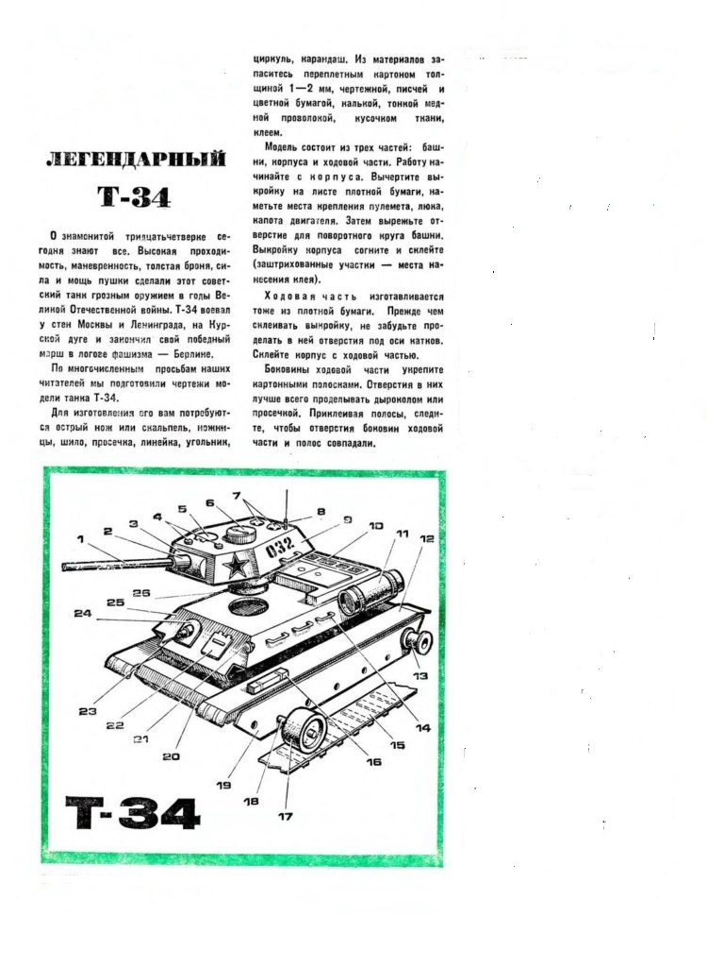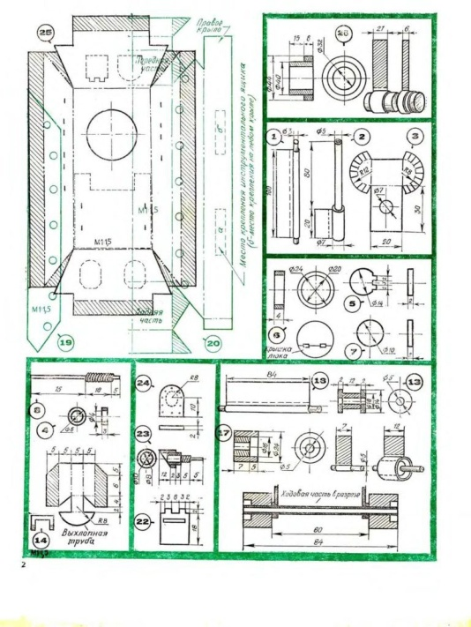
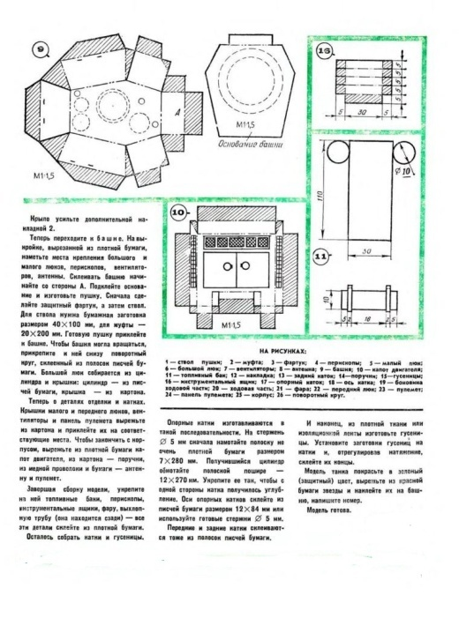
И вот что получилось.
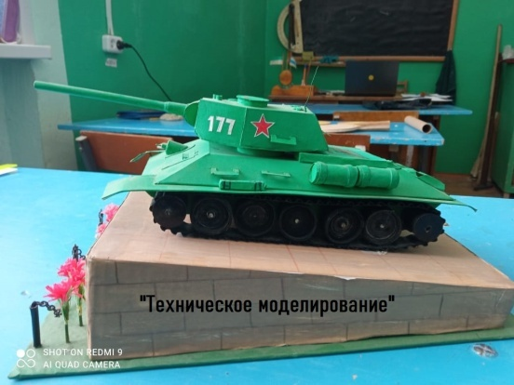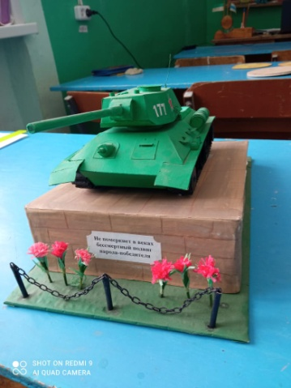

5. Правила безопасности
1. Содержать рабочее место в чистоте, не допускать загромождения рабочего места посторонними предметами, которые не используются в. работе в данное время.
2. Во время работы быть внимательным, не отвлекаться и не отвлекать других.
3. Передавать колющие и режущие предметы ручкой от себя, располагать их на столе острым концом от себя.
4. При работе с циркулем не оставлять циркуль в раскрытом виде, не держать циркуль вверх концами.
5. Ножи, сверла и шило направлять острием от себя.
6. Не стараться резать заготовку с одного раза.
7. Игла шила должна хорошо держаться в ручке.
8. Ножницы во время работы находятся справа кольцами к себе.
9. Лезвия ножниц в нерабочем состоянии должны быть сомкнуты.
10. Лезвия ножниц должны быть остро наточенными.
11. Передавать ножницы нужно кольцами вперед с сомкнутыми лезвиями.
12. Нельзя резать на ходу.
13. При работе с ножницами необходимо следить за направлением резания и пальцами левой руки, которые поддерживают заготовку.

6. Список литературы и источники
1. Большая советская энциклопедия (БСЭ), Третье издание, выпущенной издательством "Советская энциклопедия" в 1969-1978 годах в 30 томах;
2. Военный энциклопедический словарь (ВЭС), Москва (М), Военное издательство (ВИ), 2009г.,
3. http://ru. wikipedia.org - Википедия.org - свободная энциклопедия
4. http://www.tankfront.ru - Танковый фронт

